NO. ながの地域まるごとキャンパス事務局
ながの地域まるごとキャンパス2025 活動プログラム提案書(第2期)
提案日／令和７年 月 日
団体の基本情報
団体名
代表者名  （役職） |  | 担当者名  （役職）
団体所在地 | 〒 |  | Tel
 |  |  | E-mail
団体HP URL
担当者連絡先 | Tel |  | E-mail
団体の概要
団体のミッション
団体の活動内容
（上記の目的に向かって、具体的にどんな事業を行っているか）
スタッフ数 | 常勤 名 | 非常勤 名 | ボランティア（常時） 名
活動プログラム情報 ※活動を知らない学生が読んでも分かるようにお願いします。
活動名  (チラシに掲載します。) | ※タイトル大事！20字以内でお願いします。
活動プログラムの目的
内容の要約  (チラシに掲載します。) | ※60字以内でお願いします。
分野(該当するものに〇)  ※複数可 | - 環境 ②まちづくり ③被災地支援 ④福祉 ⑤子ども ⑥国際⑦動物 ⑧その他（ ）

年間計画  （３日以上参加できるように計画する。参加必須日がある場合は明記） | 月 | 内容 |  | （補足があればこちらに記入）
 | 5月
 | 6月
 | 7月
 | 8月
 | 9月
 | 10月
 | 11月
 | 12月
 | 1月
 | 2月
活動者の役割
（できるだけ具体的に）
活動者に期待すること
活 動 場 所  (できるだけ具体的に) | 住所：  施設名称：  交通手段：  ※できるだけ公共交通機関を利用する前提でご記入ください。  ※打ち合わせ場所として「ふらっと」も利用可能です。
受 入 可 能 人 数 | 人
持 ち 物
交 通 費・送 迎 | 支給なし 支給あり（ ）  送迎あり( )
食 事 | 各自持参 有料で提供（ 円） 無料で提供
受 付 〆 切 日 | 月 日 （随時の場合も必ず記入）
活動と関連するSDGs（持続可能な開発目標）に☑をつけて下さい ※複数回答可(3つまで）

ＳＤＧｓとは…Sustainable Development Goals
社会課題を解決し、誰一人取り残さない、持続可能な社会実現のため、国連が採択した2030年までに取り組む17の目標です。
日本では、行政、ＮＰＯ、企業等が関わり各地でアプローチを進めています。
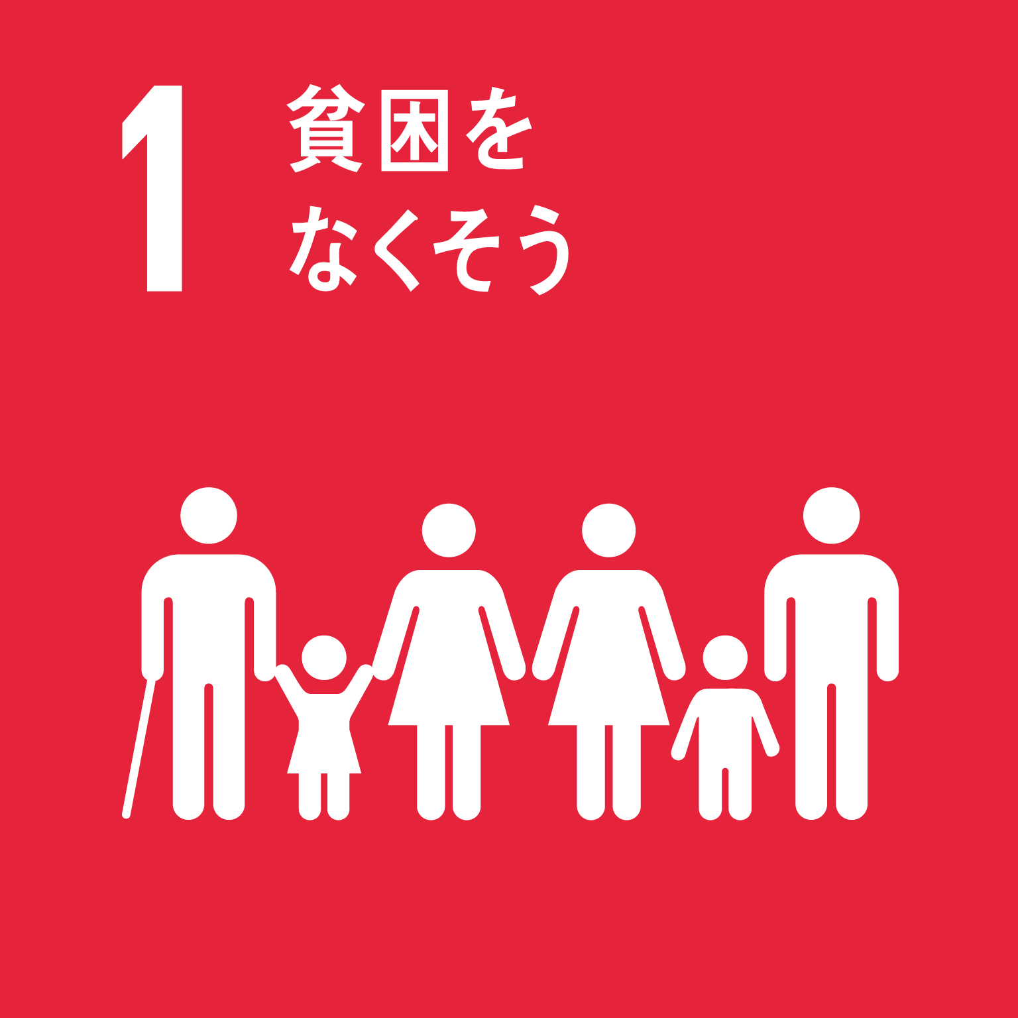  ☐ | 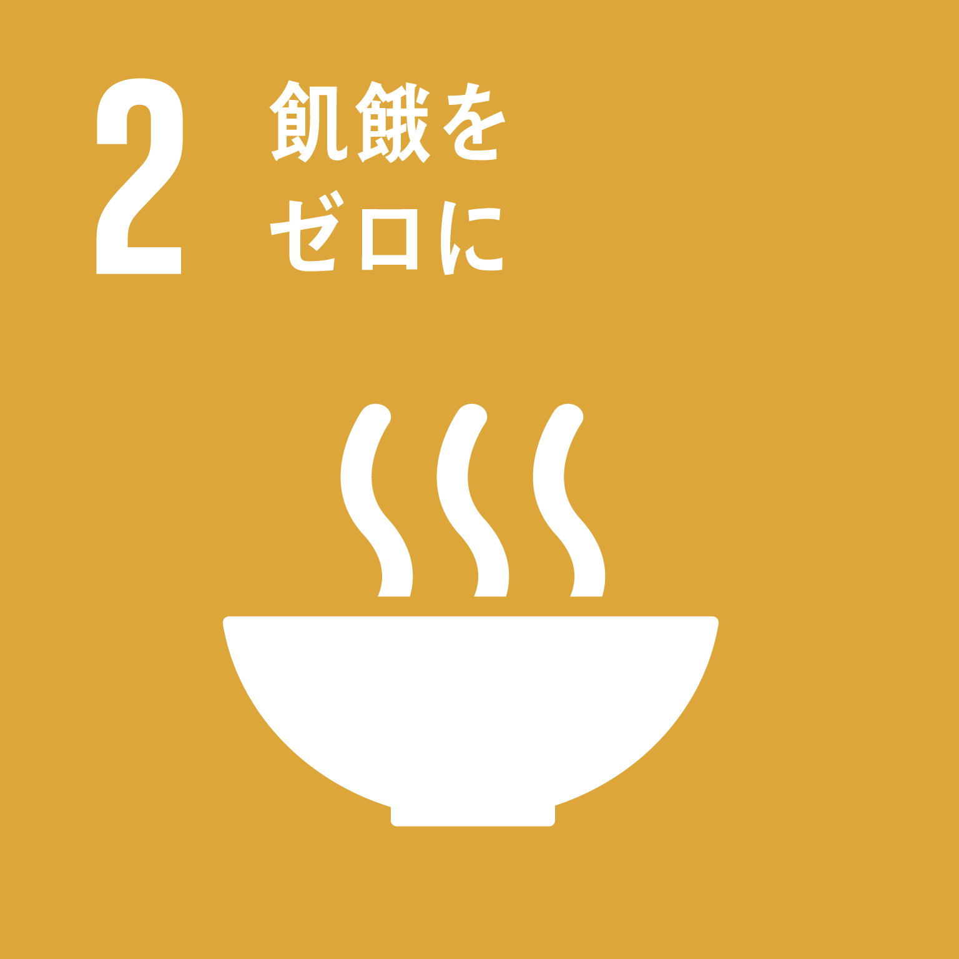  ☐ | 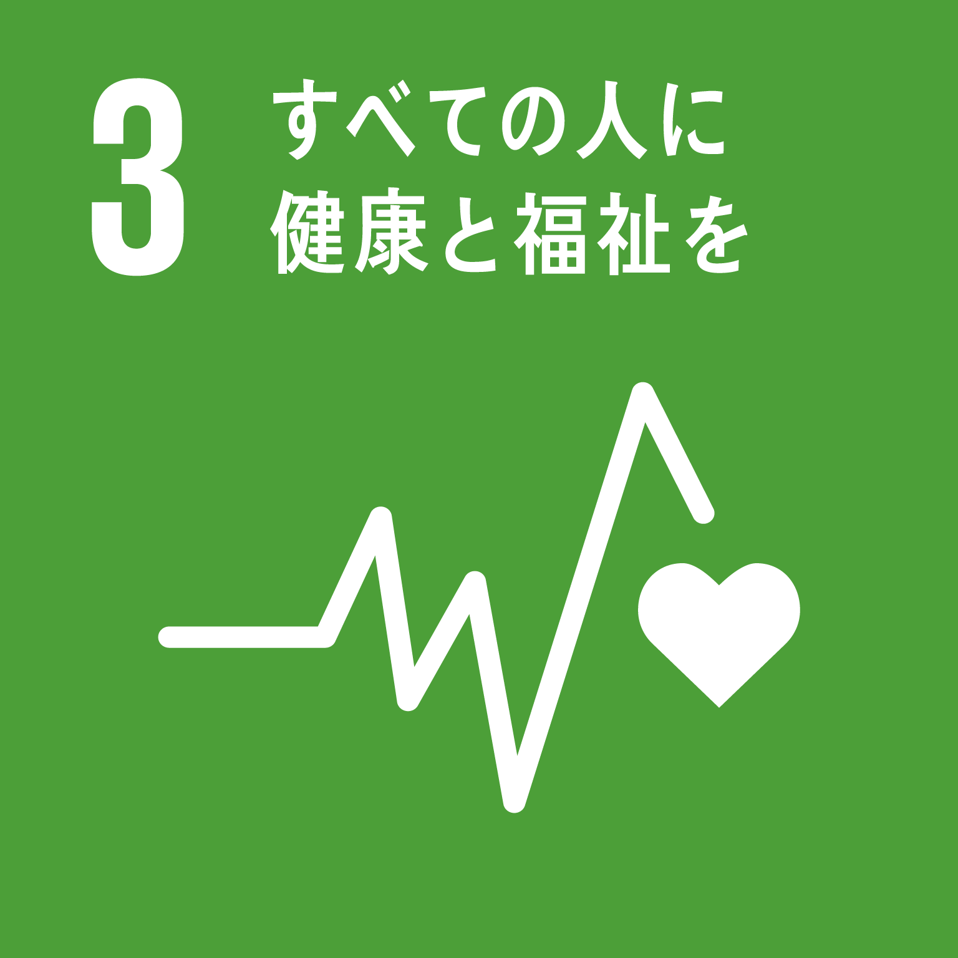  ☐ | 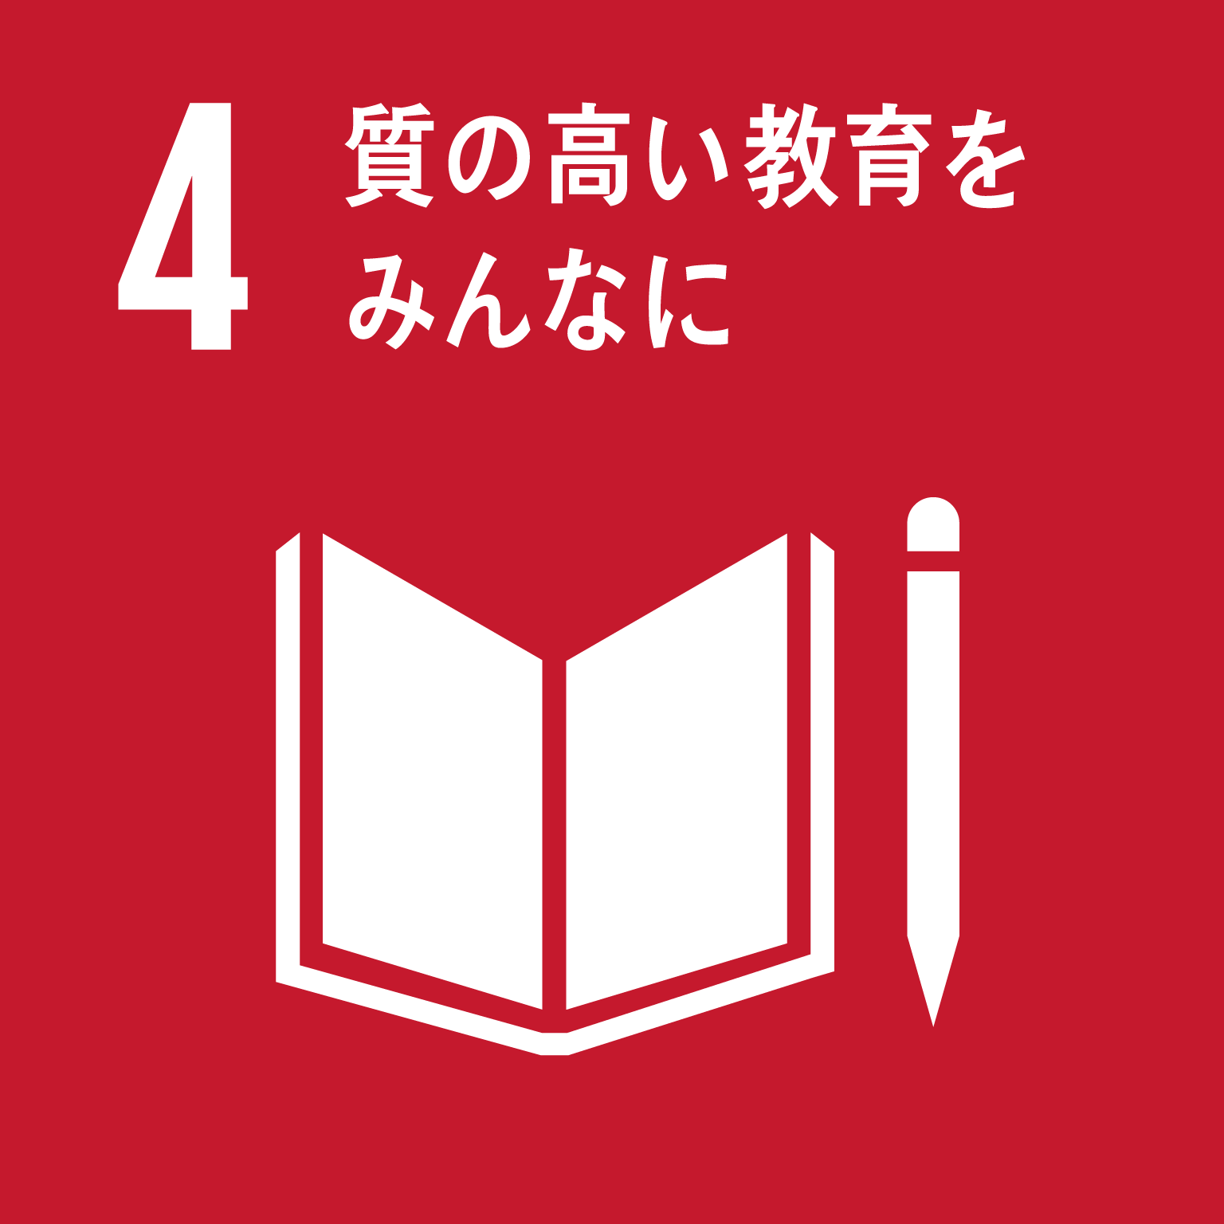  ☐ | 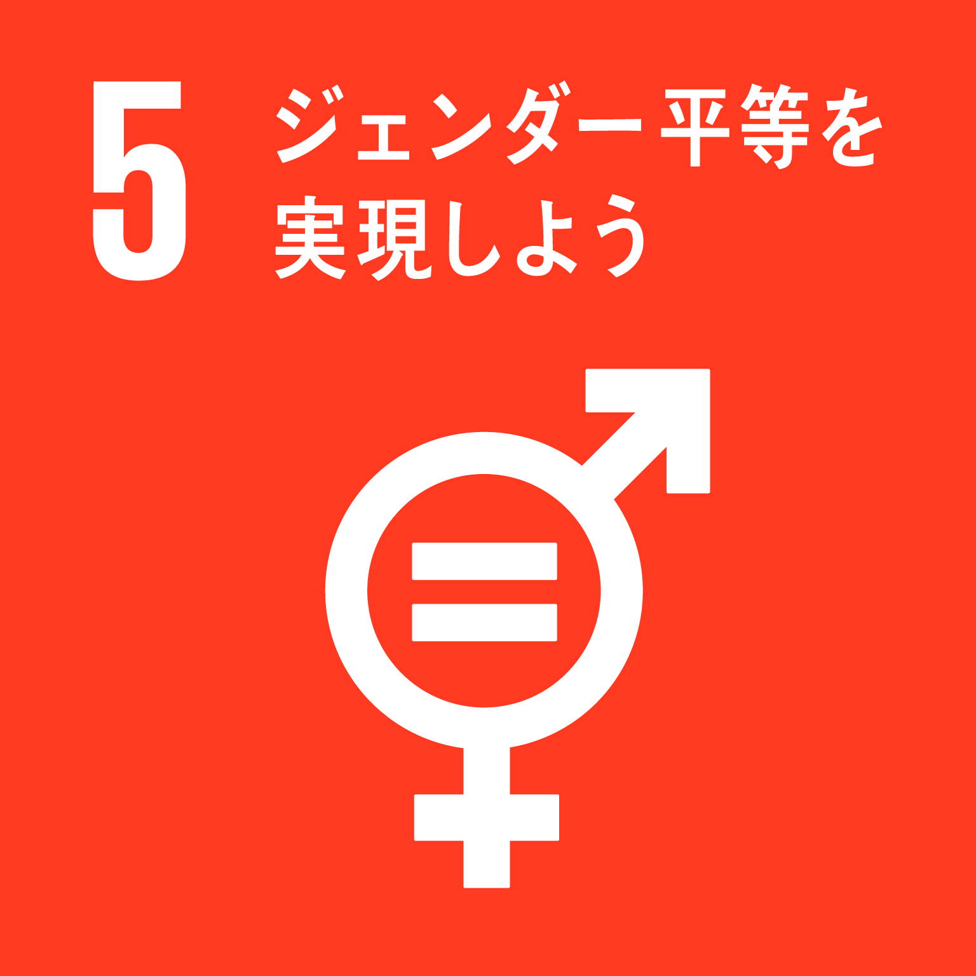  ☐ | 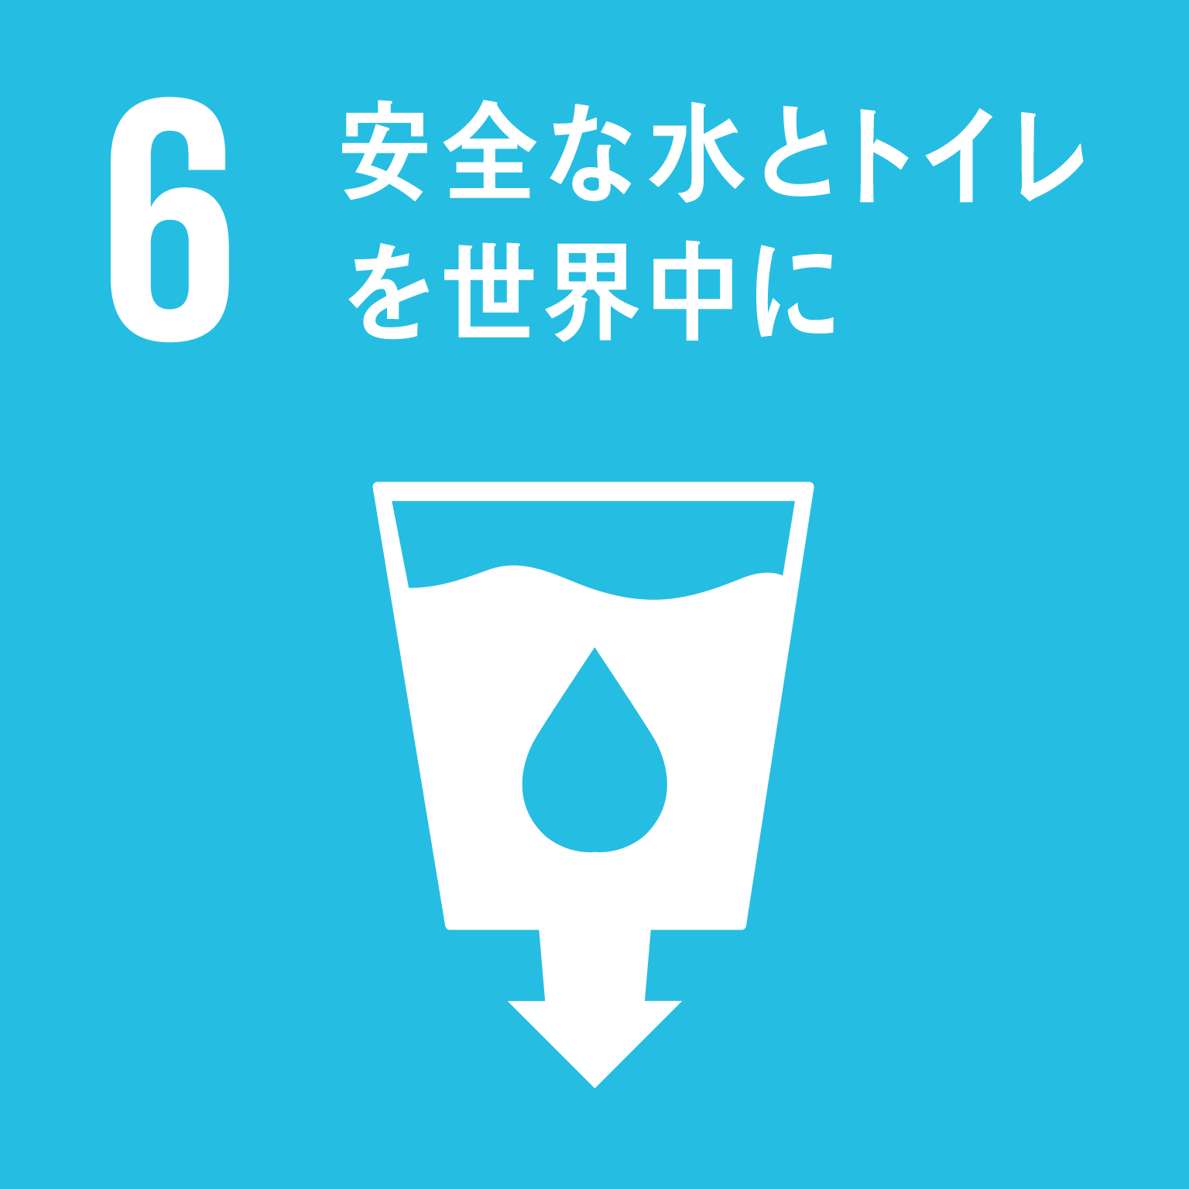  ☐
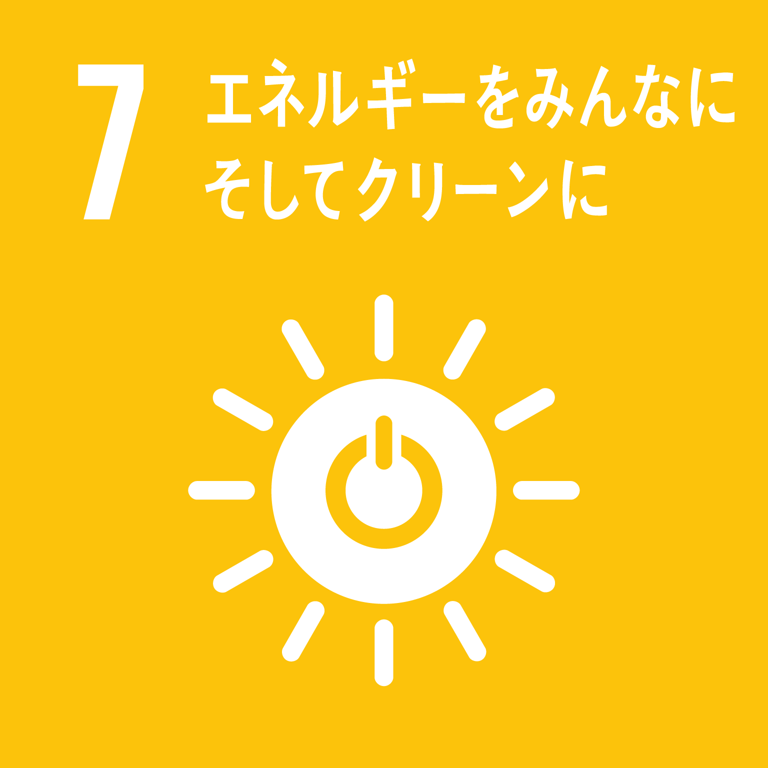  ☐ | 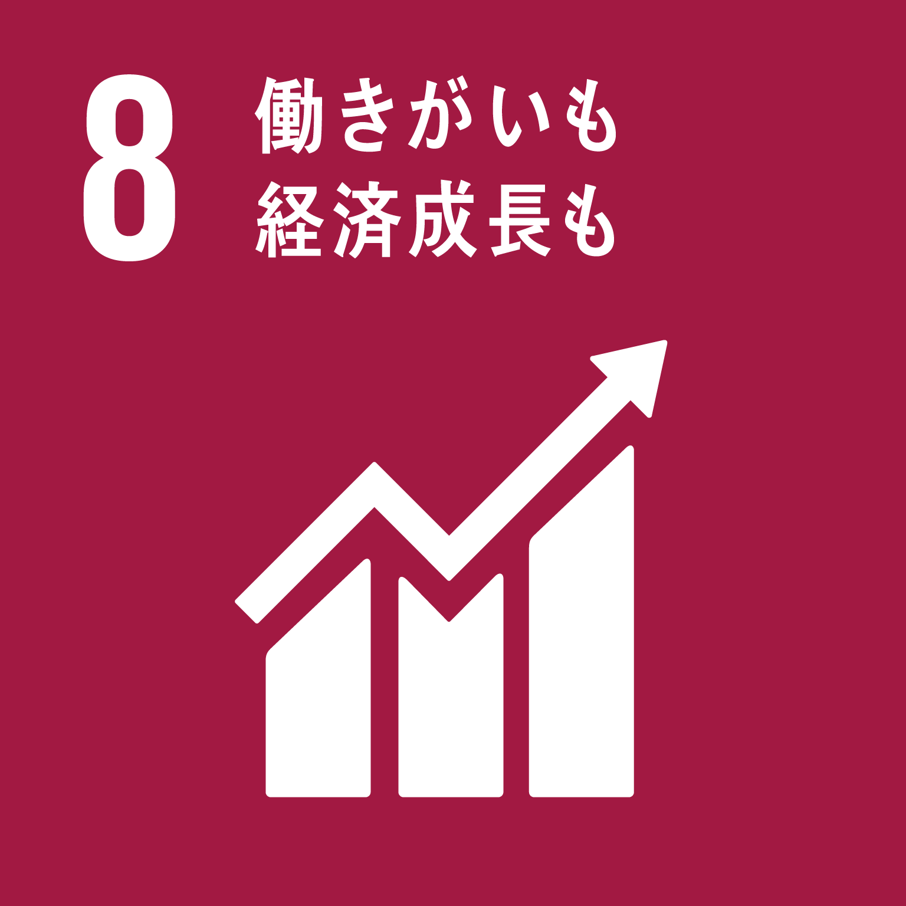  ☐ | 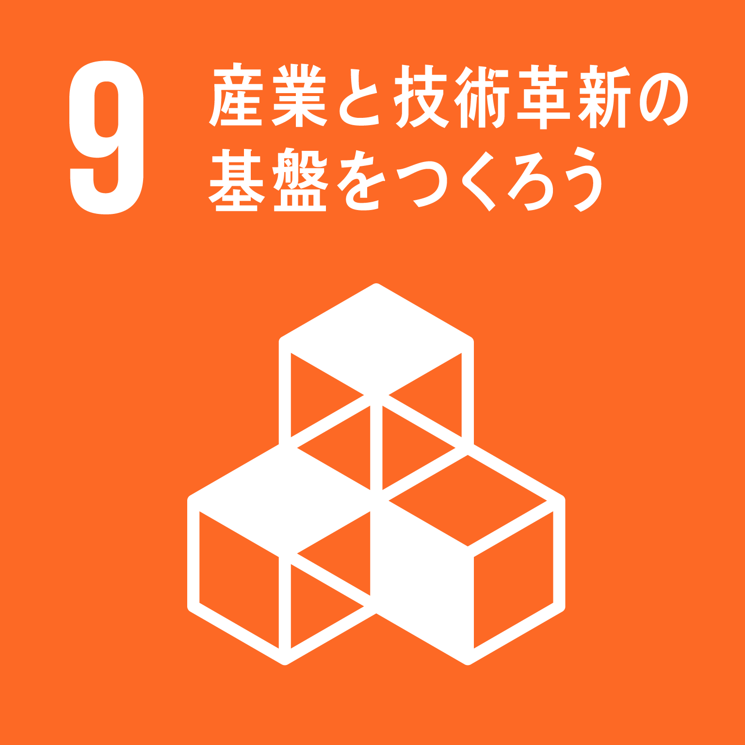  ☐ | 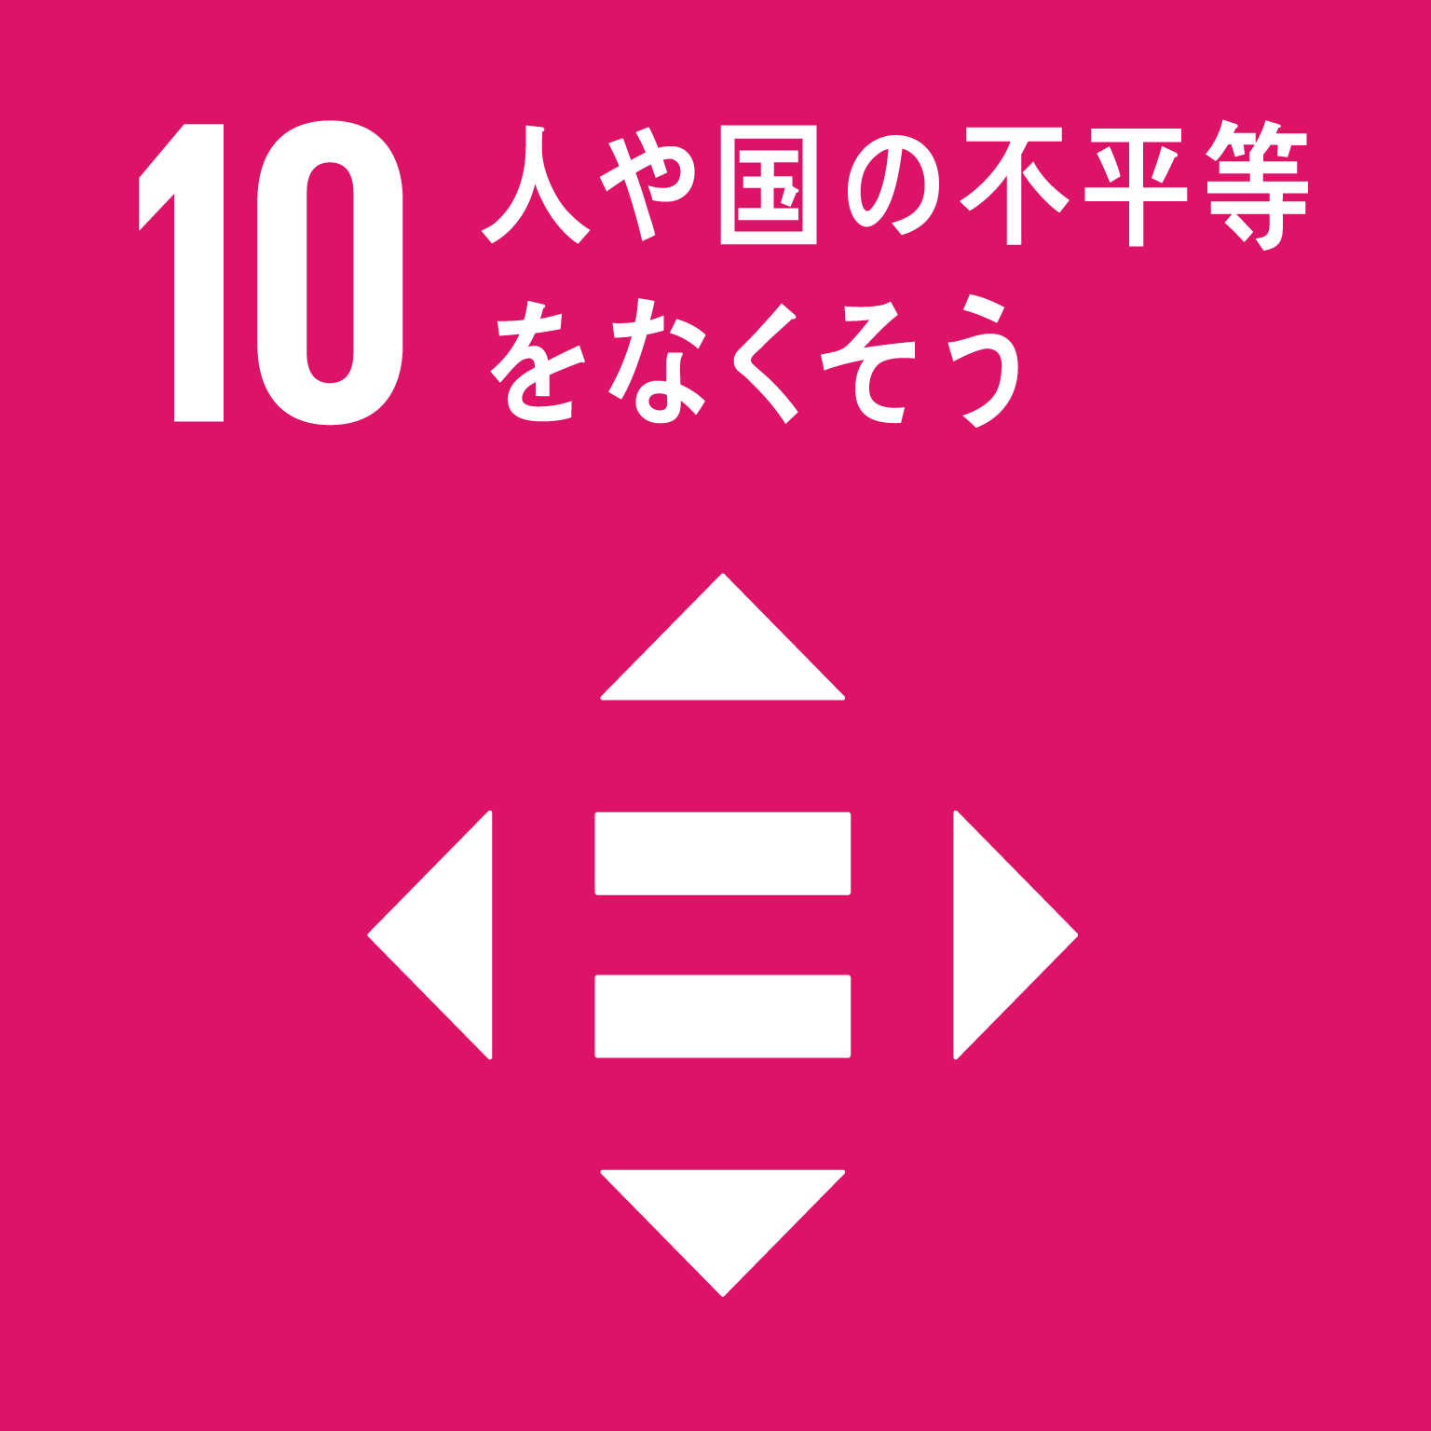  ☐ | 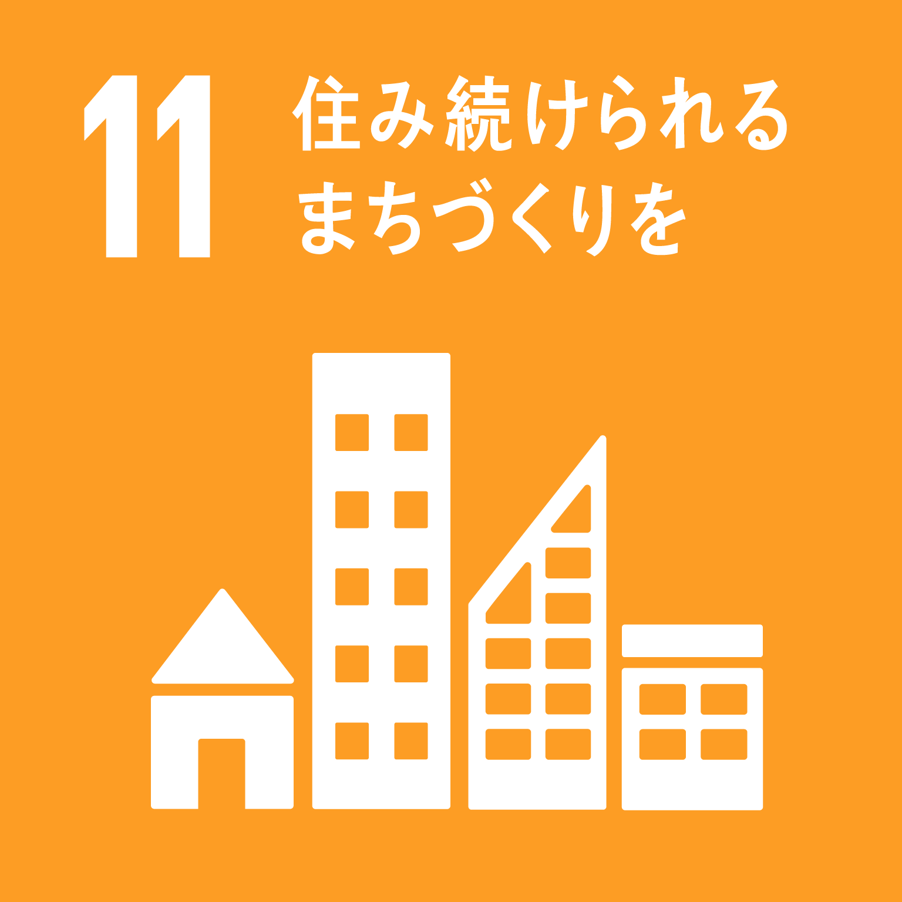  ☐ |   ☐
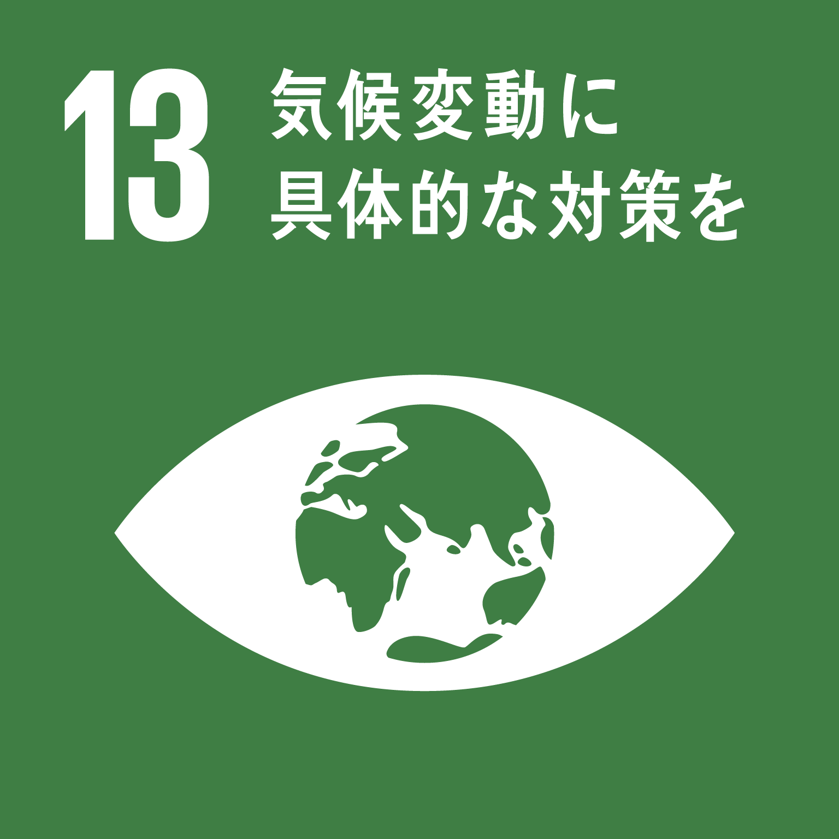  ☐ | 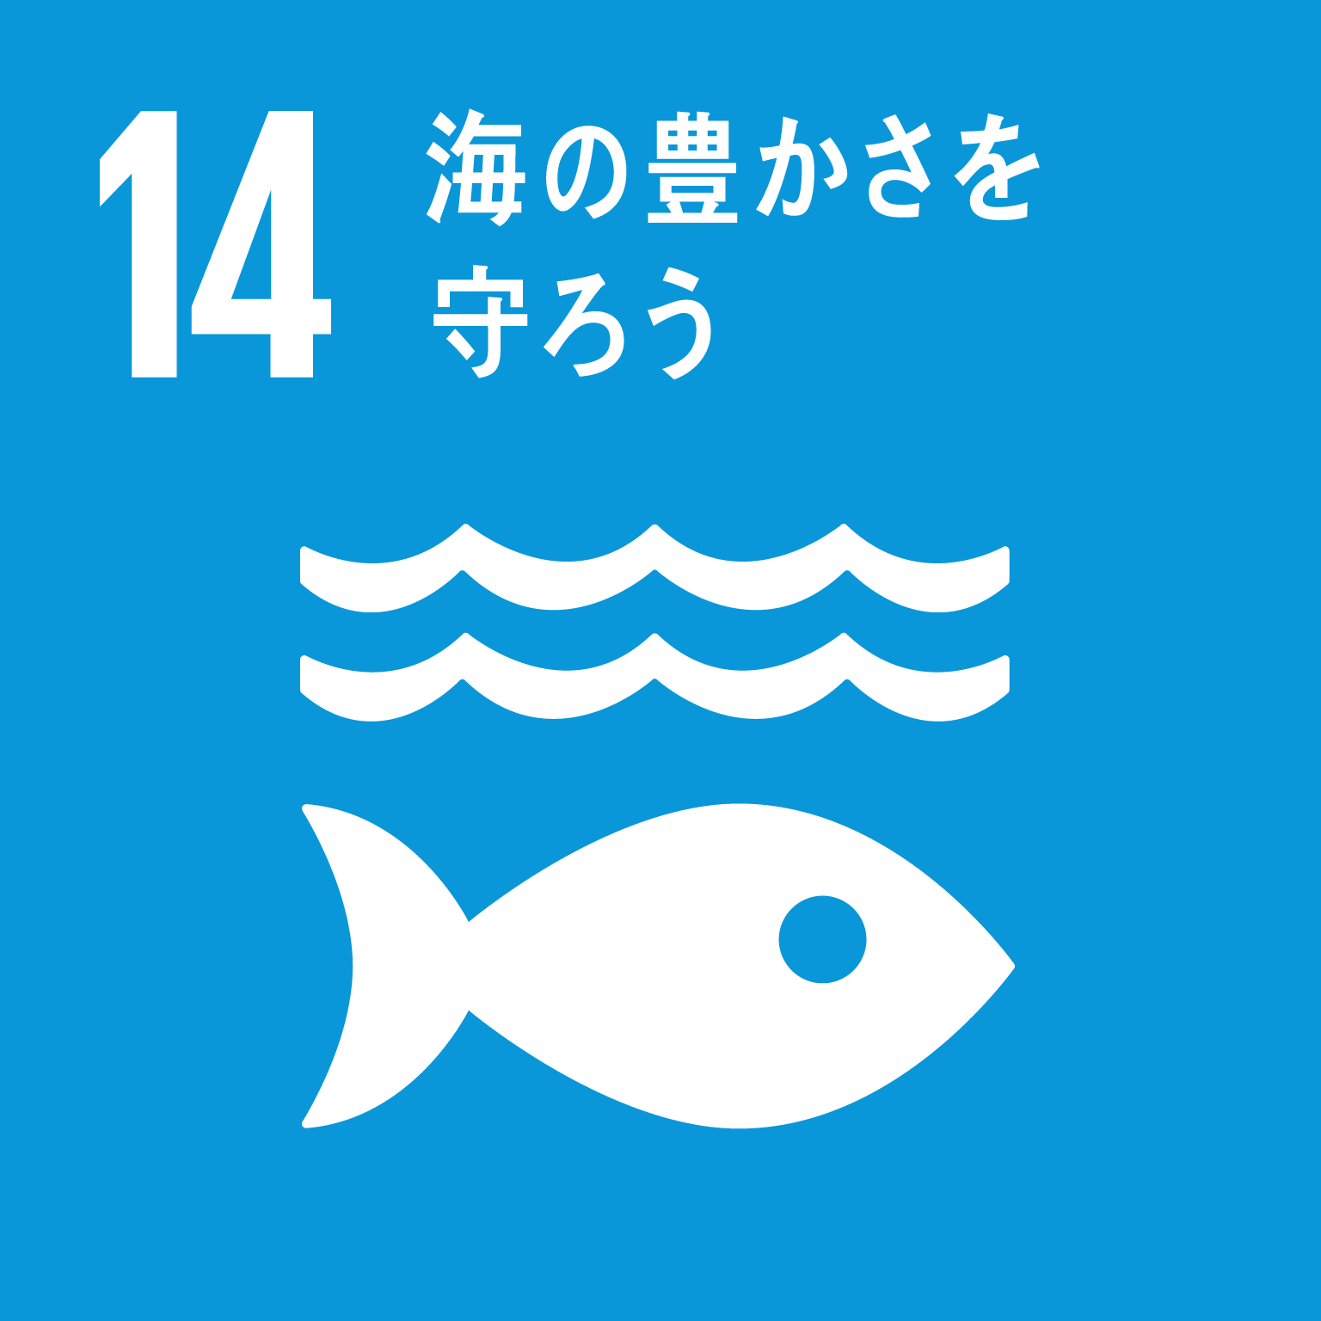  ☐ | 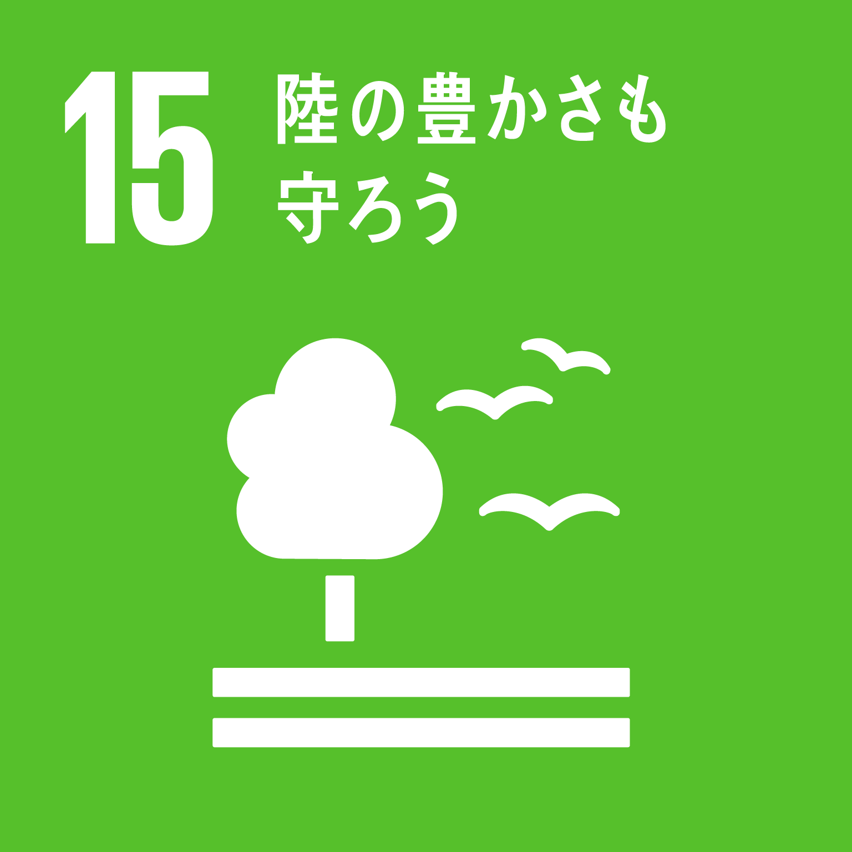  ☐ | 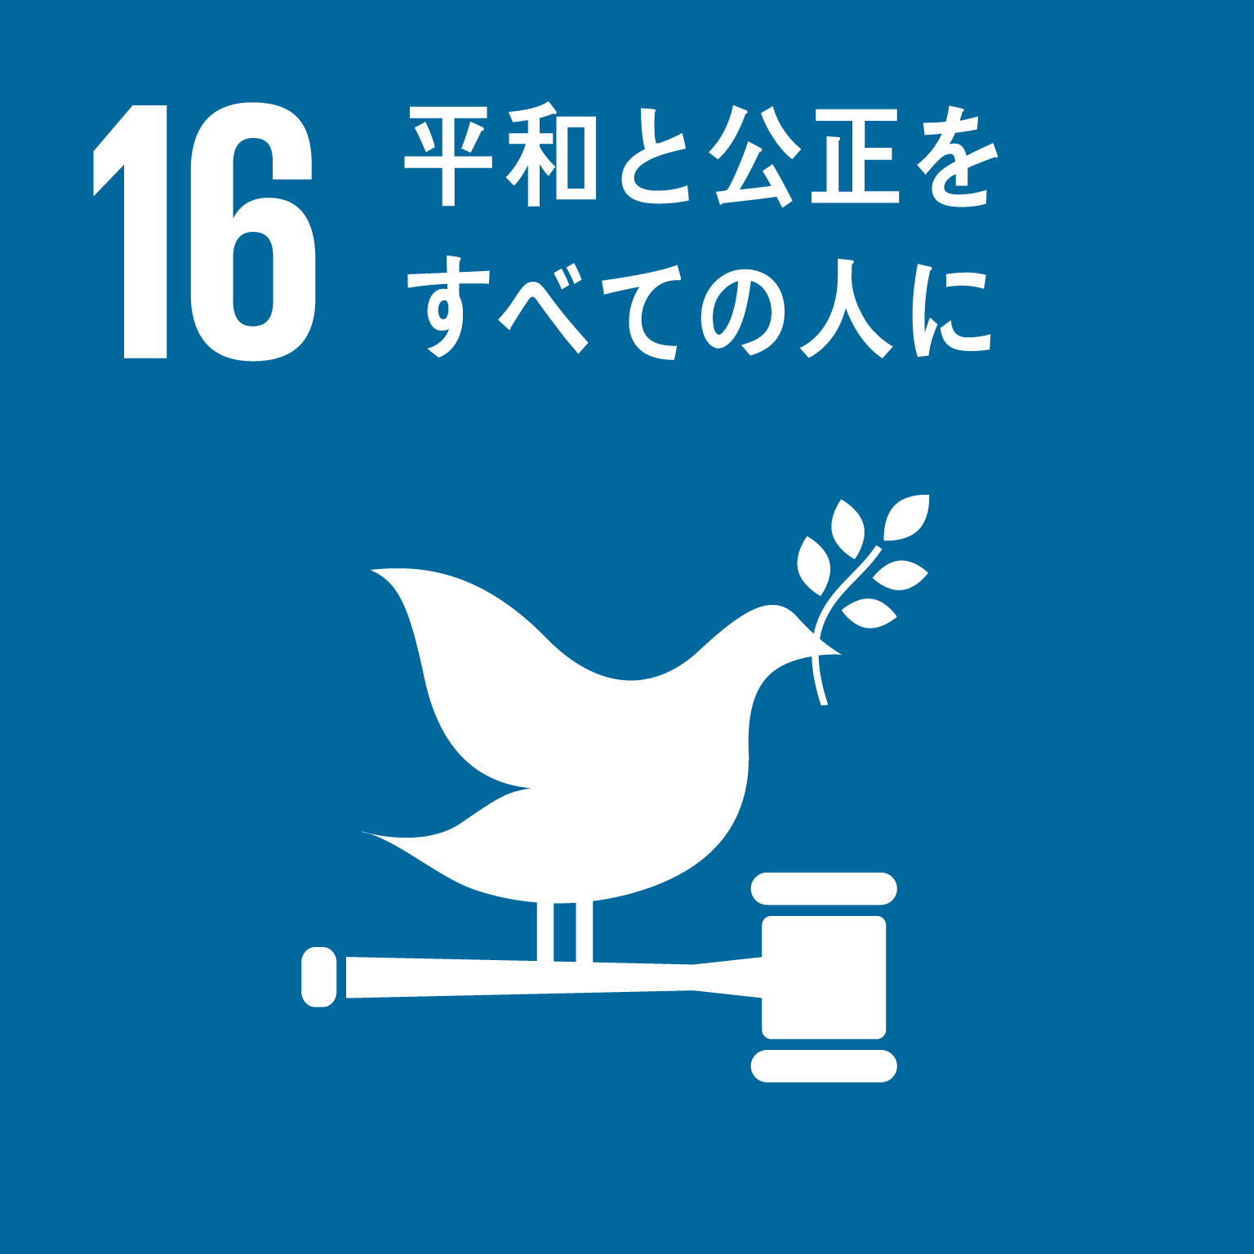  ☐ | 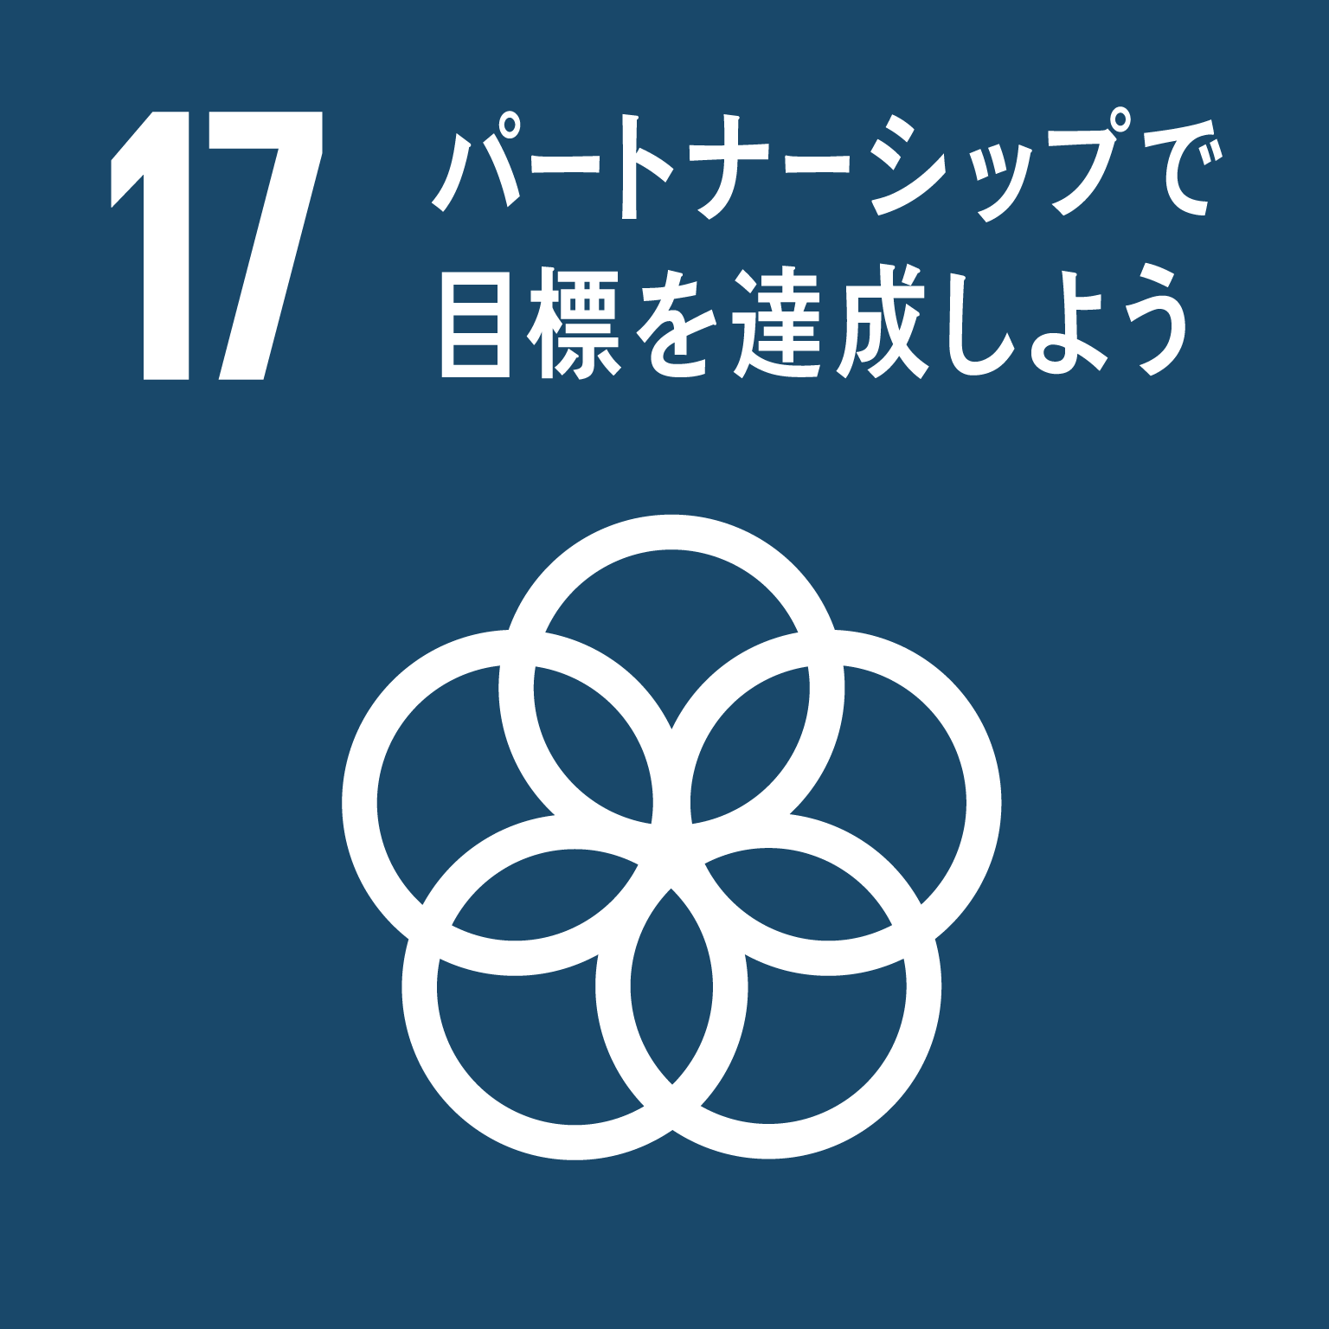  ☐ | ※３つまで選択可能
【全体スケジュール】※学生募集説明会への参加希望日に〇をお願いします。
学生に直接説明した団体は応募が増える傾向にありますので、学生募集説明会に奮ってご参加ください。多数の団体が参加をご希望された場合は、団体数を調整させていただく可能性がございます。予めご了承ください。

【学生募集説明会】
８月２１日(木) 16:00～17:00 会場（ふらっと♭）参加・zoom参加・不参加
８月２９日(金) 17:30～18:30 会場（ふらっと♭）参加・zoom参加・不参加
８月３０日(土) 16:00～17:00 会場（ふらっと♭）参加・zoom参加・不参加

【報告会】
12月7日 場所：長野県立大学 ※時間未定 （参加必須、展示のみでも可能）
※月一回ほどのペースで、団体による活動紹介と学生の交流の場となる「まるキャンサロン（仮）」を予定

